02.11.2020

Конспект уроку виробничого навчання

Професія: 7141. Маляр.7142. Реставратор декоративних художніх пофарбувань.
Тема № 2. Виконання основних операцій при підготовці поверхонь під декоративно-художнє фарбування
Урок. П.т. 2.2. Приготуватування ґрунтовки за розробленою рецептурою; готування шпаклівки і підмазки за розробленою рецептурою.

Мета уроку:
Навчальна – формування та закріплення знань з обстеження стану основи; раціональна організація та використання робочого місця.
Розвиваюча - формування раціонального мислення та творчого підходу до
завдань .
Виховна - виховання учнів до трудової дисципліни, відповідальності та культуру поведінки при роботі в майстернях, старанність та активність, повагу до одногрупників.
Тип уроку: урок формування складних вмінь. Сприйняття та усвідомлення нової інформації.
Методи проведення: інтерактивні, інформаційні;картки завдань.
Дидактичне забезпечення: стенд учнівський.
Матеріально-технічне забезпечення: інтерактивні технології, стенд учнівський, картки завдань.
Міжпредметні зв’язки: основи охорони праці, технологія малярних робіт, матеріалознавство.

ХІД УРОКУ
- Організаційна частина - загальна готовність учнів до уроку, готовність до уроку за станом здоров’я, перевірка зовнішнього вигляду та спецодягу учнів.
- Вступний інструктаж - актуалізація та корекція знань учнів за вивченим матеріалом, повідомлення учням теми уроку та навчальної мети. Інструктаж щодо правил охорони праці під час виконання навчально-виробничих робіт

Актуалізація опорних знань:
Вимоги безпеки перед початком роботи
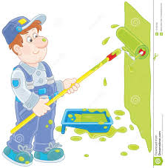
2.1. Перед початком роботи маляр повинен:
- 2.1.1. Одягти спецодяг, спецвзуття, підготувати засоби індивідуального захисту.
- 2.1.2. Оглянути робоче місце, підготувати інструмент, пристосування, інвентар.
- 2.1.3. Прибрати непотрібні матеріали, звільнити проходи, підходи.
- 2.1.4. Перевірити надійність настилів риштувань, помостів, пересувних столиків, стрем’янок.
- 2.1.5. Впевнитись в справності зв'язку з малярною станцією.
- 2.1.6. Перевірити справність шлангів і надійність їх з'єднання.
- 2.2. Отримати завдання від керівника робіт.

Ґрунтовка — суміш, що наноситься першим шаром на підготовлену до фарбування або обробки поверхню для створення надійного зчеплення верхніх (криючих) шарів покриття з оброблюваної поверхнею і вирівнювання її всмоктуючої здатності. Від фарбувальних складів ґрунтовки відрізняються меншим вмістом пігментів, а також наявністю спеціального компонента — основи. Ґрунтовкою називають також ґрунтування — процес нанесення цього складу.
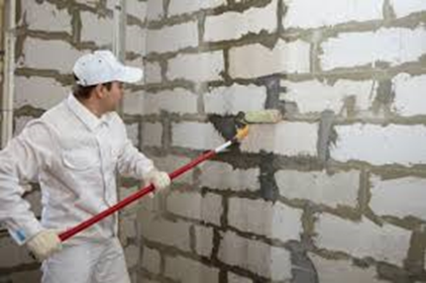
Крім того, ґрунтовки можуть виконувати й інші функції: захищати метал від корозії, «виявляти» текстуру дерева, перекривати пори та інші дефекти фарбуючої поверхні, а також забезпечувати адгезійне зчеплення в системах антикорозійного захисту металу, дерева та бетону (див. наливна підлога).
Ґрунтовки готують на основі природних або синтетичних, рідких або твердих плівкотвірних речовин — оліф, алкідних смол, сечовин-формальдегідних смол, епоксидних смол та ін .; тверді плівкотвірні матеріали застосовують у вигляді концентрованих розчинів або дисперсій в органічних розчинниках або у воді. Багато ґрунтовок містять у своєму складі пігменти (залізний або свинцевий сурик, цинковий крон), а іноді і наповнювачі (тальк, слюда, крейда). На поверхню ґрунтовку наносять шпателем, пензлем, розпиленням і іншими способами.
Товщина плівки складу ґрунтовки 10-100 мкм (0,01-0,1 мм). Висушену заґрунтовану поверхню покривають фарбою або лаком, наносять штукатурку, шпаклівку, приклеюють шпалери, кахель, заливають стяжкою.
Розрізняють різні види за призначенням, наприклад:
- Бетоноконтакт — адгезійних ґрунт з акриловою зв'язкою. Містить як наповнювач кварцовий пісок, цемент та інші наповнювачі і розрахований для поліпшення зчеплення штукатурок, шпаклівок, кахелю (клею) з гладкою малопоглинаючою поверхнею (бетон, стара фарба, кахель)^{[1]};
- Проникаючі ґрунтовки — призначені для закріплення основи (пухка штукатурка), зниження вологопоглинання основи (цегла, штукатурка, бетон), підвищення адгезії наступних шарів оздоблювальних будівельних матеріалів до основи (штукатурки, шпаклівки, шпалерного клею, фарби).

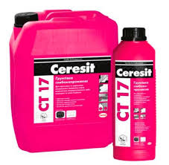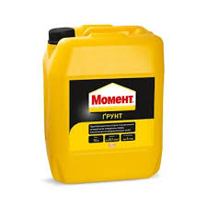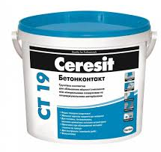
Як розводити шпаклівку для стін?
Для того, що правильно розвести шпаклівку, вам можуть знадобитися такі інструменти і пристосування:
ємність, краще без закруглених кутів;
вага;
дриль і спеціальна насадка на неї або будівельний міксер;
шпатель.
Процес приготування шпаклювальної суміші складається з таких етапів: в порожню ємність необхідно налити певну кількість води; зважити потрібну кількість сухої речовини і всипати його в ємність з водою; використовуючи будівельний міксер або дриль зі спеціальною насадкою, ретельно перемішати масу до однорідної консистенції; налиплі на стінки ємності фрагменти шпаклівки слід прибрати, а розчин залишити на 15-20 хвилин для розбухання; далі слід провести контрольне замішування розчину і відразу приступати до роботи.
Якщо слідувати порадам досвідчених фахівців в області ремонтів, для замішування шпаклівки варто дотримуватися таких правил:
не варто включати будівельний міксер (дриль з насадкою) на високу швидкість, адже це може призвести до потрапляння в розчин великої кількості бульбашок повітря;
не потрібно використовувати для замішування суміші воду занадто високої або навпаки занадто низької температури, в іншому випадку така маса після висихання буде тріскати і опадати зі стін;
не намагайтеся відразу розвести занадто багато розчину, адже час його життя надто обмежено;
перед кожним новим замішуванням шпаклівки, не лінуйтеся ретельно промивати ємність, в якій знаходилася попередня суміш і насадку, якою ви її перемішували. Якщо не виконати таких маніпуляцій, залишки старого розчину потраплять в новий склад шпаклівки, в результаті чого його консистенція і еластичність буде порушена і якість нового покриття також впаде;
не ставте помитий міксер насадкою вгору, адже краплі розчину або води потраплять під патрон і він дуже швидко почне іржавіти.
Нюанси при розведенні шпаклівки
Готуємо шпаклівку Приготування шпаклівки для стін при стартовому і фінішному покритті, як ми вже говорили, має певні особливості. Розглянемо їх більш докладно.
Стартову шпаклівку використовують для грубої початкової обробки поверхні, яка вражена істотними дефектами і тріщинами. Тому, такий склад шпаклівки не повинен розтікатися по поверхні стін і мати достатню міцність.
Готуємо шпаклівку для обробки стін
Так як дуже часто доводиться покривати поверхню розчином шпаклівки в кілька шарів, даючи кожному час для просихання, бажано стежити за тим, щоб шар за цей проміжок часу не став тверднути. Щоб отримати такий ефект, досвідчені обробники радять додавати в розчин шпаклівки річковий пісок, в співвідношенні 1: 1. Фінішна ж шпаклівка використовується для тонкої обробки стін перед декоративним покриттям або обклеюванням шпалерами. Товщина шару такого фінішного покриття не повинна перевищувати 1 мм. Це говорить про те, що не тільки грудки матеріалу, але навіть дрібні фракції будуть помітні на такій стіні. Тому під час замішування фінішної шпаклівки особливо уважно потрібно підходити до її однорідної структурі. Адже якщо не надати важливості цьому етапу, якість обробленої поверхні буде кульгати, а декоративне оздоблення буде виконана не настільки акуратно, як того хотілося б.

Розводимо шпаклівку для стін
В основному, продається шпаклівка в щільно закритих мішках, а розглянути його вміст не є можливим. В такому випадку вихід один-довіритися досвіду фахівців. Звичайно, наносити на стіну можна найдешевшу і неперевірену суміш, ось тільки зрозумійте, що результат буде таким же неякісним. Якщо конкретно відповісти на питання «яка шпаклівка краще?”, відповідь “м’яка” не всім буде зрозумілий. Такі м’які суміші на ринку представляють фірми Кнауф, Хенкель і багато інших виробників, а ось серед вітчизняних компаній такими представниками є старателі, Волма. Якість таких шпаклівок перевірило не одне покоління будівельників
Оздоблення стін шпаклівкою
Порівняльна характеристика найбільш яскравих і популярних представників шпаклівок. Показник Шитрок Ветоніт Кнауф Артіль Час висихання 5 годин 1-2 дня 24-36 годин 24 години Витрата матеріалу 1,5 кг/мДва 1,2 кг/мДва 0,8 кг/мДва 0,5-1,5 кг/мДва Термін зберігання 1 рік Вісімнадцять місяць до 6 місяців до 1 року Колір матеріалу білий білий білий білий Рекомендована товщина шару 3 мм 1-5 мм 1-3 мм 1-7 мм
Перевірка опорних знань учнів, необхідних їм для подальшої роботи на уроці.
Аналіз і доповнення відповідей учнів, підведення підсумків.
4.Заключний інструктаж:
А) провести аналіз виконання навчально-виробничих вправ;
Б) вказати на типові помилки при відповідях на запитання;
В) відмітити кращі відповіді;
Г) оголосити оцінки за урок;
Д) повідомлення домашнього завдання.
5. Прибирання майстерні :
Призначити чергових в майстерні;
Зібрати інструкції та здати майстру.
6. Література:
1. « Малярні роботи» Добровольський Г.М.
2. «Технологія реставраційних робіт » Остапченко 1986.-239с.
3. «Малярна справа» Карапузов Є.К. 2011-167с.
4. «Малярні роботи. Професійно-технічна освіта України
КАРТКА ЗАВДАННЯ № 1
- Що повинен знати маляр.
- Вимоги безпеки перед початком роботи
- Приготування грунтовки.
- Приготування шпаклівки.
Відповіді та запитання, конспекти надсилати на адресу: irina0205ip@ukr.net

